[海南医科大学第二附属医院研究受质疑，学术诚信引关注](https://mp.weixin.qq.com/s?__biz=Mzk0ODcwOTAyMQ==&mid=2247497975&idx=1&sn=e77e826ee24aea6456968e428932ed6f&chksm=c29005ea70393b83f677e54fca9d134e7d7aae6bf0b9a28774020040659ca8d6210c1019412a&scene=126&sessionid=1742224479)

柯南君[柯南科研](javascript:void(0);)2025-03-17 22:20:57浙江

Conan scientific research

**质疑资讯**

**科研诚信**

**撤稿披露**

在学术网站PubPeer上针对发表于《Translational cancer research》的文章提出讨论，该文章题为《LncRNA HEIH modulates the proliferation, migration, and invasion of hepatocellular carcinoma cells by regulating the miR-193a5p/CDK8 axis》（LncRNA HEIH通过调控miR-193a-5p/CDK8轴调节肝癌细胞的增 殖、迁移和侵袭）。

第一作者为Yening Huang博士（海南医科大学第二附属医院肝胆 胰外科）。

通讯作者为Peng Li教授（海南医科大学第二附属医院肝胆胰外科）。

论文信息

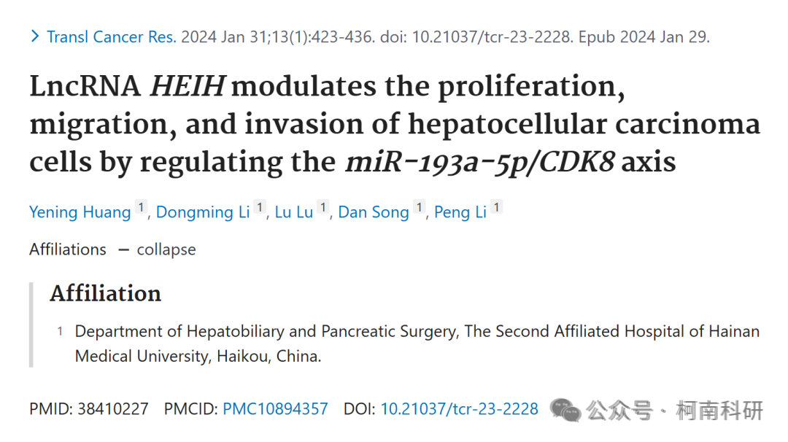

发表期刊

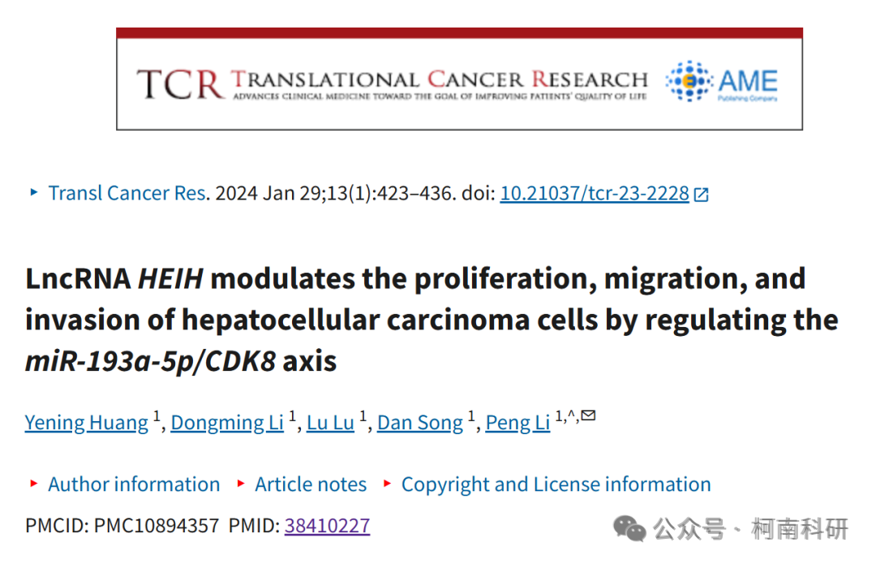

质疑内容

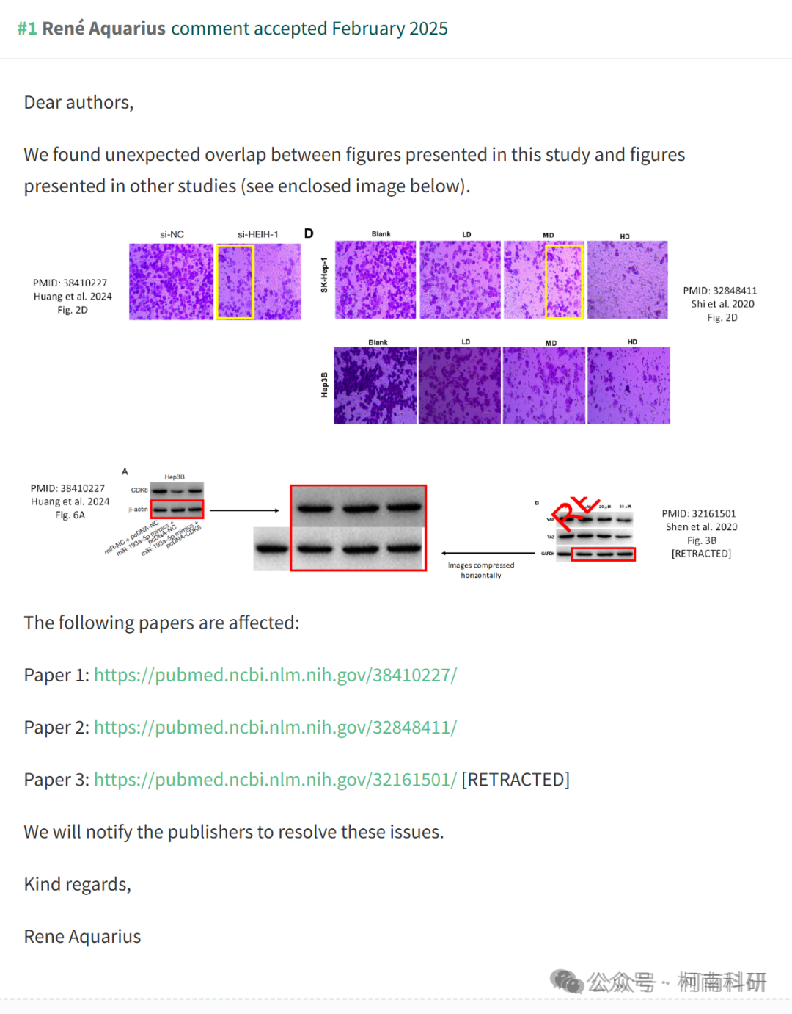

作者回应

针对所提出的质疑，尚未见到作者在www.pubpeer.com上的回应内容。

参考信息：https://pubpeer.com/publications/D3B29949964D76FE584AD3BEB504C8

免责声明：信息来源于Pubpeer、Pubmed及相关期刊，提及人名均为音译！

对于文章内容的真实性、完整性、及时性本公众号不做任何保证或承诺，仅供读者参考！

如有侵权，请及时联系公众号后台！

**END**

**柯南科研  
关注最新科研生态，追踪撤稿文量，营造良好科研氛围**

